Картотека игр по развитию математических представлений у детей среднего дошкольного возраста с игрой «Логоформочки 3»

ПРИКЛЮЧЕНИЯ КРУГА

Форма работы: индивидуальная/групповая
Образовательные области согласно ФГОС ДО: познавательное развитие, социально-коммуникативное развитие, речевое развитие.

Задачи игры: познакомить с игрой «Логоформочки 3»; развивать внимание, логику, мышление, память, воображение; закреплять счет до 4, закреплять название геометрических фигур (круг, квадрат, прямоугольник, треугольник), познакомить с новыми фигурами: полукруг, трапеция; формировать умение конструировать фигуры по словесной инструкции; расставлять фигуры согласно заданной схеме, развивать мелкую моторику рук и конструкторские способности.

Материалы и оборудование: «Фиолетовый лес», Ларчик «Логоформочки 3», игра «Логоформочки 3», набор «Разноцветные веревочки», набор «Разноцветные липучки», персонажи: «Девочка Долька», «Пчелка Жужжа» и «Гусеница Фифа».

Ход игры:
Жил на свете круг. И был он круглым-круглым. Круг этим очень гордился. И постоянно говорил, что он круглый, как….

Задание педагога:
- назвать как можно больше предметов круглой формы.

Однажды круг отправился погулять по «Фиолетовому лесу». Катится круг катится, а на дороге лежит большой камень, запнулся о него и разломился на два полукруга. Заплакал наш круг от того, что он больше не круг, а два полукруга. Тут ему навстречу квадрат, и спрашивает:
- О чем ты круг плачешь?
- Как же мне не плакать! Был я раньше круг, самый круглый круг, а теперь сломался на два полукруга.
- Разве это беда, - отвечает квадрат. – Посмотри на меня: я квадрат. Квадратный, как….

Задание педагога:
- назвать как можно больше предметов квадратной формы.

- Правильно! Но мы с тобой живем в «Фиолетовом лесу», а лес этот волшебный. И я тоже состою из двух прямоугольников. У меня есть друг треугольник, он такой же, как и мы. Хочешь, я тебя с ним познакомлю?
И отправились круг и квадрат в гости к треугольнику. Треугольник показал им, что состоит сверху из маленького треугольника, а снизу из трапеции.
- На самом деле, - сказал треугольник, - раз мы с вами в волшебной лесу, то можем играть в интересную игру, которая называется «Логоформочки». Сверху наши фигуры называются вершки, с низу – корешки. И мы с вами можем превращаться в различные фигуры. Давайте поиграем!

Педагог предлагает рассмотреть новую игру «Логоформочки 3».

Задание педагога:
- взять вершок от круга, а корешок от квадрата.
- найти соответствующую фигуру зеленого цвета.
- назвать на что эта фигура похожа.

Таким образом, происходит знакомство со всеми фигурами из игры «Логоформочки 3.

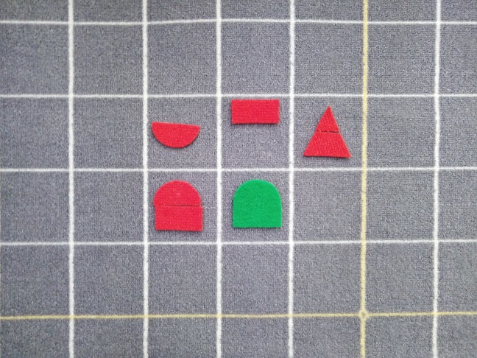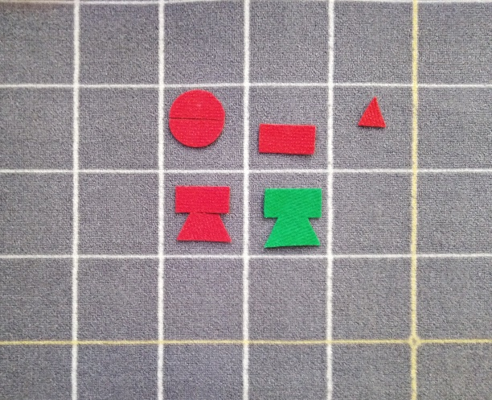
Рис. 1. Игра «Логоформочки 3».

«ПОДАРКИ ДЛЯ ДЕВОЧЕК»

Ход игры:
В «Фиолетовом лесу» много разных жителей, но девочек всего три: пчелка Жужжа, девочка Долька и гусеница Фифа. Вот решили круг, квадрат и треугольник сделать им приятное и подарить красивые бусы. Как вы думаете, из чего сделали наши герои бусины для бус?

Педагог предлагает рассмотреть схемы для составления бус из игры «Логоформочки-3».

Задание педагога:
- собрать по схеме в определенном порядке бусы для пчелки Жужжи (аналогично собираются бусы для девочки Дольки и гусеницы Фифы).
- посчитать сколько бусин на бусах для пчелки Жужжи (для девочки Дольки, для гусеницы Фифы).
- посчитать сколько бус всего собрали, и расставить цифры в порядке составления бус.
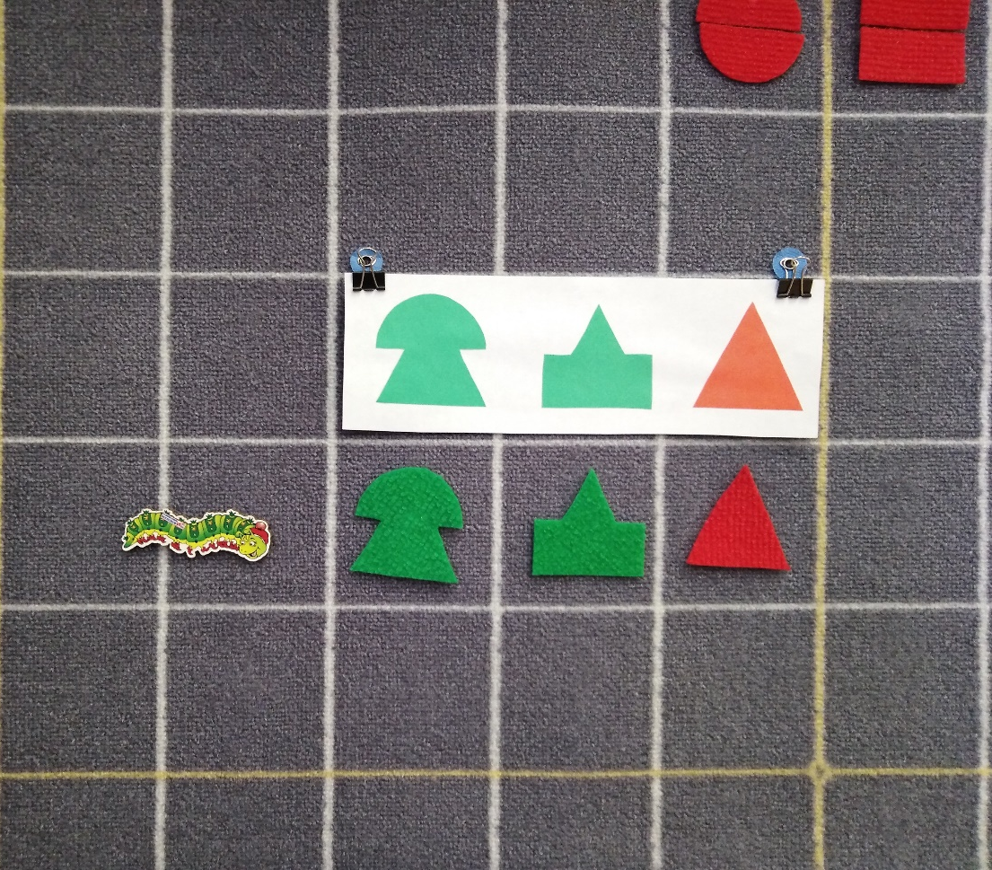
Рис. 2. Бусы для гусеницы Фифы.

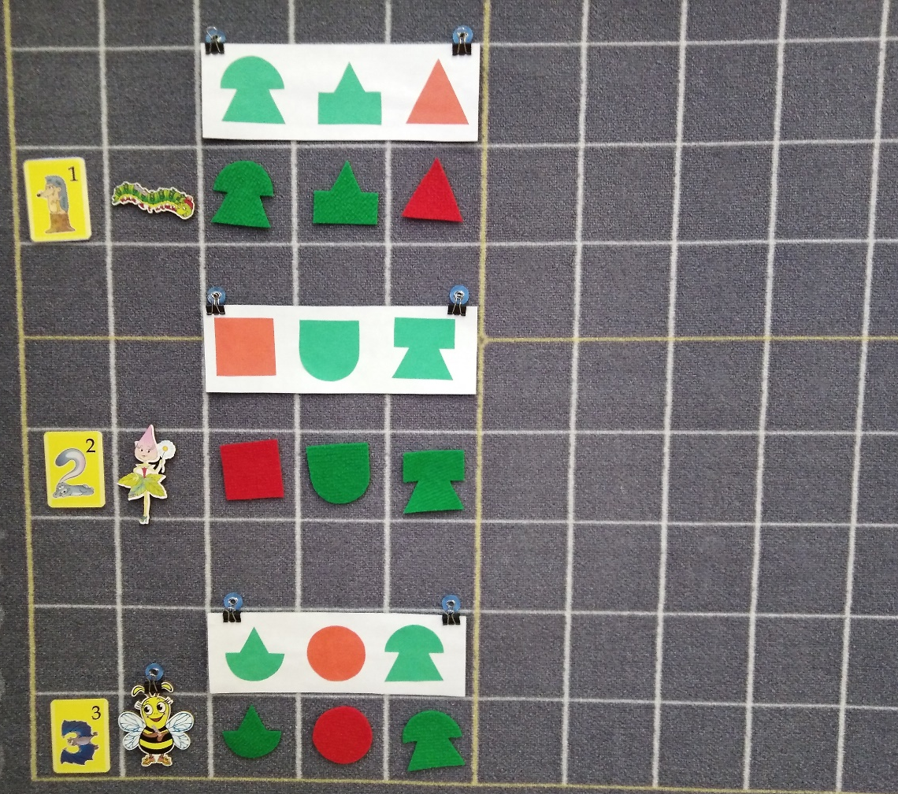
Рис. 3. Бусы для пчелки Жужжи, девочки Дольки и гусеницы Фифы.

Понравились бусы пчелке Жужже, девочке Дольке и гусенице Фифе. Тогда круг, квадрат и треугольник подарили им еще и цветы. Как вы думаете, какие лепестки у цветов наших героев.

Педагог предлагает рассмотреть схемы для составления цветов из игры «Логоформочки 3».

Задание педагога:
- составить цветы по схеме по часовой стрелке вокруг кружочка, который будет серединкой цветка.
- посчитать сколько лепестков получилось у цветка.
- сделать из веревочки стебель для цветка.
- сравнить сколько было бусин у бус, а сколько лепестков у цветов (где больше и на сколько).
- посчитать сколько цветов всего собрали, и расставить цифры в порядке их составления.

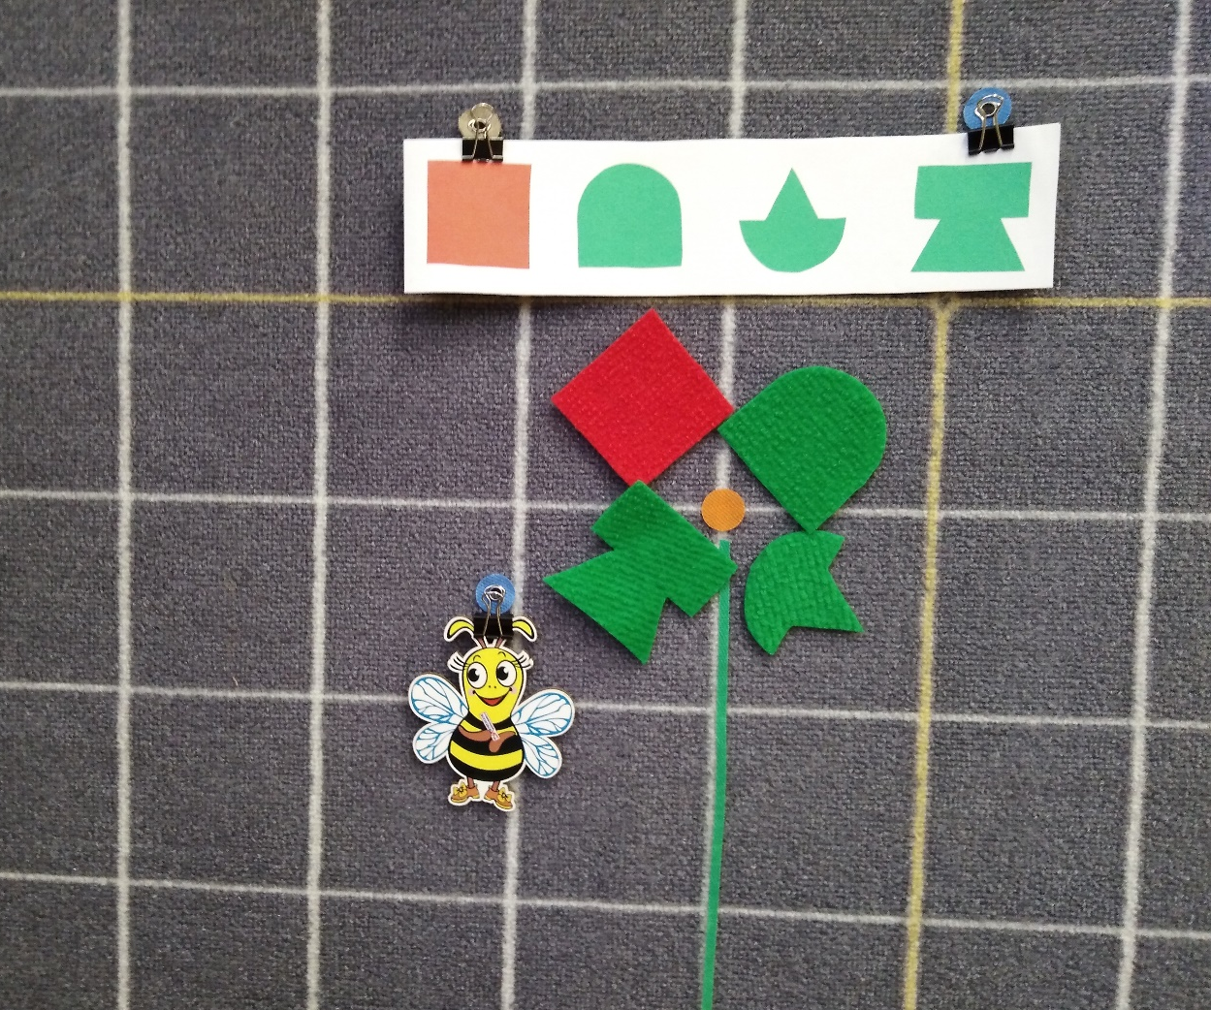
Рис.4. Цветы для пчелки Жужжи.

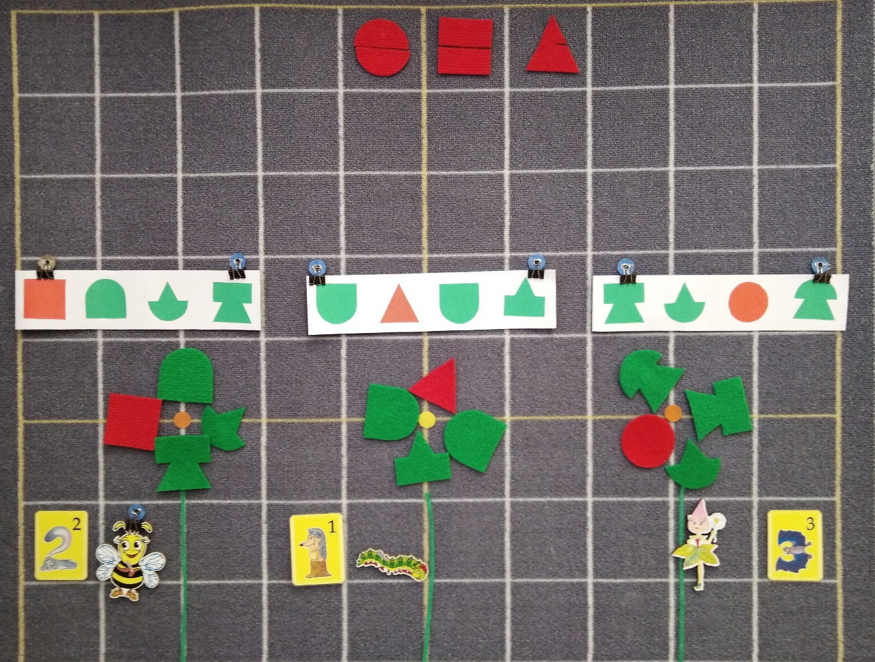
Рис.5. Цветы для пчелки Жужжи, девочки Дольки и гусеницы Фифы.

